З історії освіти у Вишнівчику.

З ІІ-ої половини 19 ст. пожвавлюється культурне життя села, ініціатором якого був українець В. Смеречинський, суддя окружного суду у Вишнівчику. Його стараннями було налагоджено роботу читальні «Просвіта» та Товариства «Січ». У той час було засновано 2-класну школу, яку згодом було розширено до 4-класної, де вже вивчали іноземні мови.
У цій школі деякий час навчався майбутній Патріарх УГКЦ Кардинал Йосиф Сліпий.
Процес духовного та культурно-освітнього зростання перекреслила Перша світова війна. Вишнівчик опинився на фронтовій лінії і мешканці села були евакуйовані аж в Австрію та Моравію. Фронт на Стрипі стояв майже півтора року і внаслідок воєнних дій село було спалене дощенту.
За панування польської влади Вишнівчик пережив тяжкий епізод своєї історії – пацифікацій ну акцію польської поліції та війська. Одного погідного ранку у вересні 1930р. несподівано наїхали на село відділи кінної поліції. Всіх свідомих українців – як старих, так і молодих – заарештували і жорстоко побили. Однак це звірське знущання над мирним українським населенням не злякало, а навпаки, ще більше збудило до національно-свідомої, культурної, політично-громадянської праці.
До 1935 р. в с. Вишнівчик була лише одна чотирикласна школа, яка називалася народною. Вчилися в ній діти ремісників, торговців, заможних селян. Навчалося в школі до 50 учнів. Викладалися такі предмети: польська мова, русина (українська) і рахунок.
В 1935 р. в селі вже діяла семикласна школа, закуплено будинок, де розмістилася читальня «Просвіти», «Рідна школа», кооператива, бібліотека та інші українські організації.
Після короткої німецько-польської війни восени 1939р. на зміну польській владі прийшла радянська. Вже в лютому 1940р. почалися арешти і вивезення «неблагонадійних» мешканців села на Сибір. Ті, хто побоювався арешту, повтікали з села з наміром дістатися за кордон або пішли в підпілля ОУН. За це постраждали їхні родини.
Вибух німецької війни із совєтами 1941р. населення прийняло з радістю, бо сподівалося, що можна буде вільно господарювати. Однак дуже скоро прийшло розчарування – німці встановили непосильні податки, контингенти на збіжжя, худобу, забирали людей на працю до Німеччини.
В лютому 1944р. радянська армія знову повернулася до нас і укріпилася на лівому березі річки Стрипи. Фронт тут стояв аж до липня місяця. В ході бойових дій село було майже повністю зруйноване. Однак люди виявляли опір окупаційній владі шляхом збройної боротьби, яка тривала довгі післявоєнні роки в селах Надстрип’я.
У Вишнівчику на довгий період встановилася радянська влада під міцною московською рукою.
В 1944-45 н.р. у Вишнівчиківській семирічній школі навчалося до 100 дітей.

В 1950 р. школу-семирічку переведено на середню загальноосвітню школу. На той час у ній навчалося до 200 дітей.

В цей час Вишнівчик був центром Золотниківського району. В 1951-52 рр. приміщення, які належали райкому партії, райвиконкому, а також військовому гарнізону, були передані Вишнівчицькій середній школі.
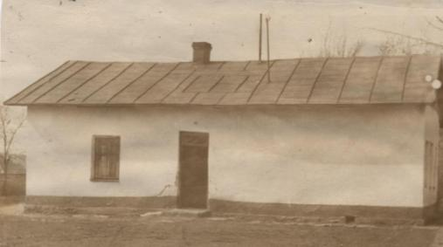

Це приміщення передав школі військовий гарнізон.
Директором школи був Лободзінський П. М.

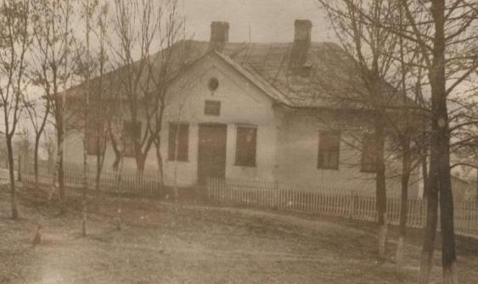
В цьому приміщенні до 1951р був Золотниківський райвиконком, потім школа, у 1965р. – пришкільний інтернат, в 1977 – шкільна майстерня. Сьогодні цей будинок реконструйовано у невеликий монастир сестер-василіянок, які взірцево ведуть господарство, опікуються церквою.

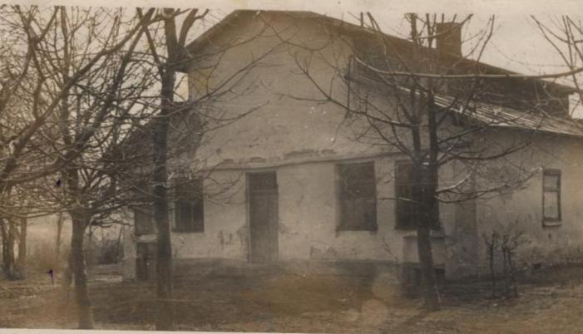
Цей будинок переданий школі в 1952р. Золотниківським райкомом партії.

В 1965 р. у Вишнівчику було побудоване нове приміщення школи (директор – Шандрук М.Ф.), в якому і по сьогоднішній день навчаються діти.
На 2008-09 н.р. у школі є 12 класів, у яких навчається 166 учнів з Вишнівчика, Зарваниці, Сапови, Гайворонки, Котузова та Гниловід.

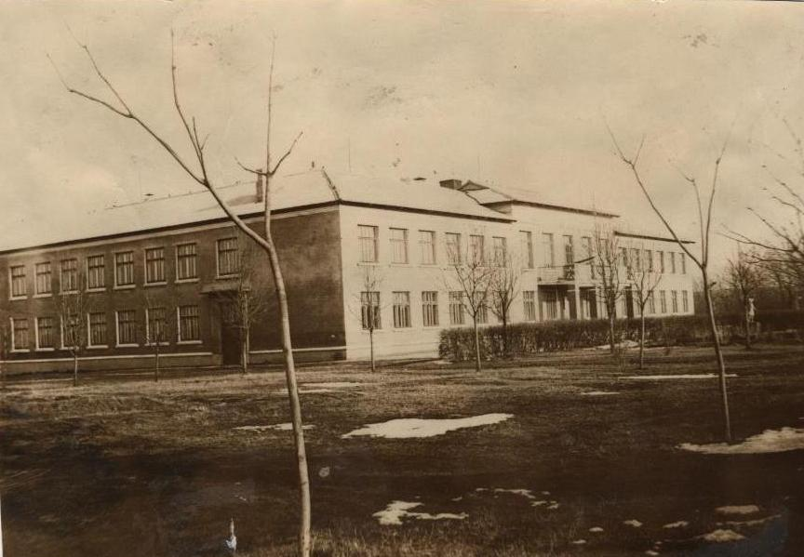

У 1977р. поруч з школою побудований пришкільний інтернат, у якому проживають діти з Гайворонки, Котузова та Гниловід. В цей час директором школи була Михальська Л.А.

